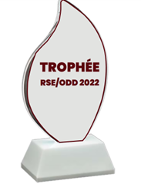
Organisation de la Société Civile - Média
(A remplir et envoyer, avec des preuves au besoin, à l’adresse suivante : contact@mindo-consultants.com)
PRESENTATION
Raison sociale :

Statut juridique :

Domaine d’activités :

Nombre de salariés ou de bénévoles :

Situation géographique :

Contacts :

GENRE & RELATIONS AVEC LES USAGERS

Part de la présence de femmes dans le conseil d’administration et le comité de direction :

Existence de Site Internet et de réseaux de l’organisation :

Existence d’un dispositif de relations usagers/clients :

VISION ET ACTIONS RSE / ODD

Activités sociales ou philanthropiques de l’organisation en 2021 et 2022 - envoyez si possible les preuves (photos, coupures de presse etc) :

Engagement de l’organisation dans une démarche RSE :

Existence d’un Plan d’action RSE et d’un Comité RSE au sein de l’organisation :

Activités RSE en 2021 et 2022 :

Communication sur les activités RSE :

Communication ou production pour mieux diffuser les ODD (envoyer les productions médiatiques par mail) :

Partenariats avec d’autres parties prenantes sur la promotion des ODD :

Mesure d’impact environnemental et social de vos activités de production :

Partenariats avec les acteurs locaux ou les entreprises pour une meilleure diffusion de la RSE :

Propositions pour une meilleure promotion de la RSE au Bénin :

